成绩核实申请流程
一、申请路径：
路径1：
（1）网址： https://nbkjw.suibe.edu.cn/student/sso/login
（2）路径：学校主页——机构设置——职能部门——行政部门——教务处——快速通道——选课中心——菜单栏（左上角）——成绩——成绩核实申请
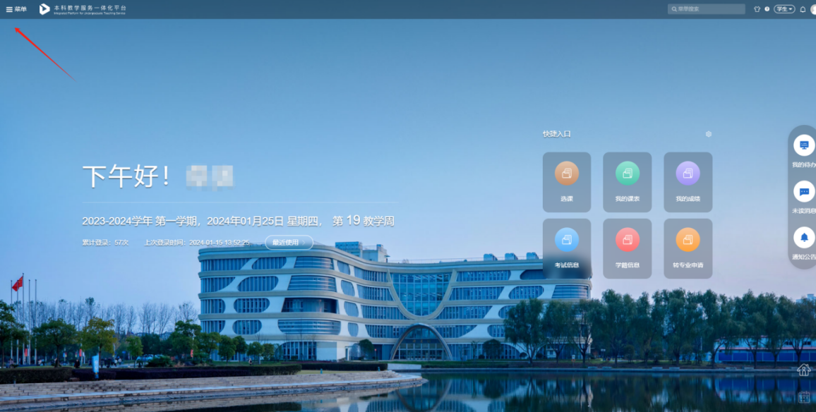
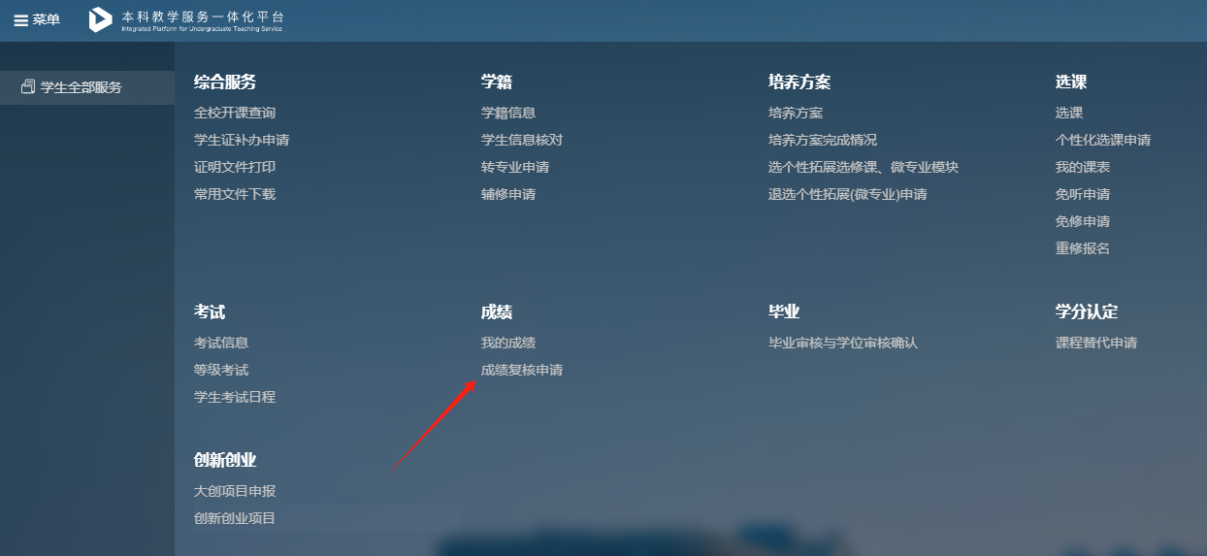
路径2：
学校主页——一网通办——服务中心——教务处——成绩核实申请

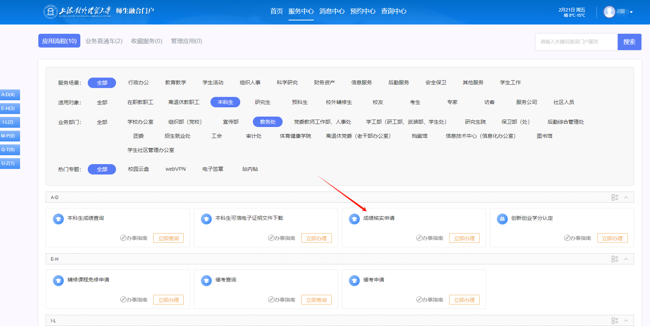
- 填写申请信息
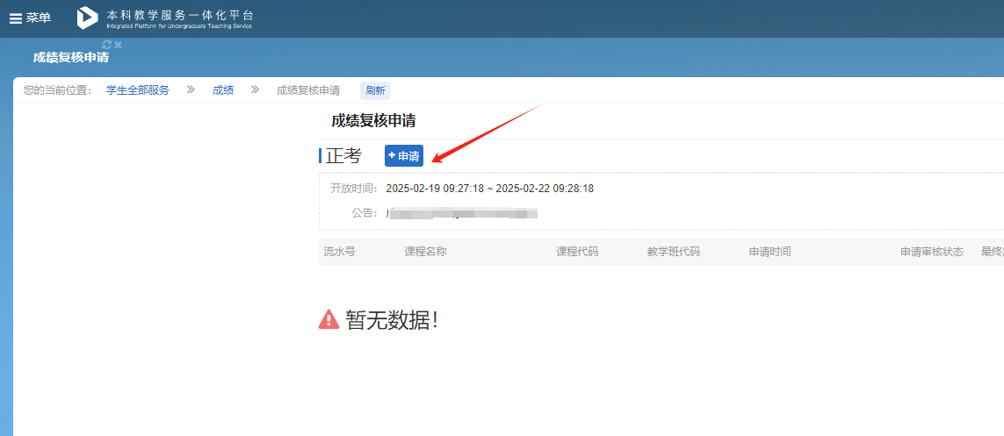

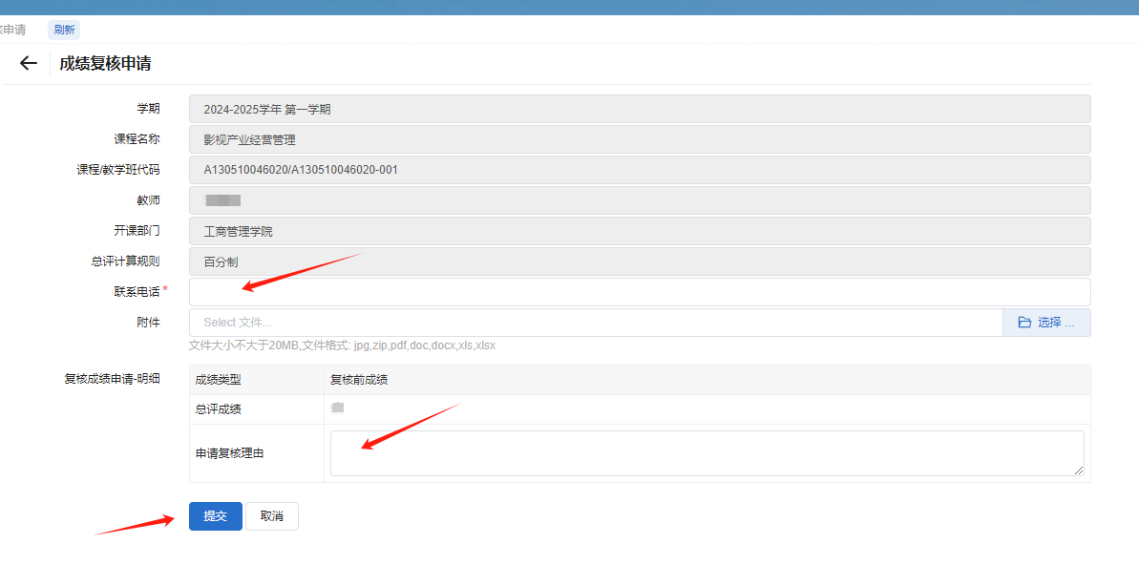
填写须知：
1、填写申报信息需按照步骤，带*为必填项。
2、“申请认定学分”分值系统会根据项目级别自动匹配，无需填写，每人最多认定4学分，超过分值，则系统自动提示不能提交。
3、“竞赛/项目名称(大项)”为下拉选项，填写时只需输入关键字在弹出项目列表中选择已有选项，如所参加的活动不在弹出列表中，原则上该活动不予认定学分，如有特殊情况请至行知楼107教务处咨询。
4、“证书附件”可以为获奖证书照片、网页截图等，上传文件格式支jpg\word\exel\pdf等。
5、网上申请流程也可在手机端学校企业微信号中的“一网通办”相应模块申请办理。

三、注意事项：
（1）对智慧树平台、学堂在线、超星慕课课程成绩有疑问的同学，请根据不同平台要求申请成绩核实。
（2）成绩核实结果查询的具体相关事项请查看“成绩核实通知”。

